12.05.2020

**Temat: W poszukiwaniu dźwięków**

**Cele zajęć:**

- rozwijanie mowy, wzbogacanie słownictwa

- rozwijanie umiejętności liczenia w zakresie 5

- ćwiczenia słuchowe, ćwiczenie percepcji słuchowej

- ćwiczenia logopedyczne

- ćwiczenia manualne

- wspieranie naturalnej potrzeby ruchu dziecka poprzez zabawę muzyczno-ruchową

**Przebieg zajęć:**

1. Jak powstaje piosenka? – swobodne wypowiedzi dzieci

Pytamy dziecko: Jak powstaje piosenka? Dziecko swobodnie się wypowiada. Następnie pokazujemy dziecku pięciolinię, na której są narysowane nuty. Wyjaśniamy, że nuty to zapisane dźwięki. A dźwięki tworzą piosenke ☺

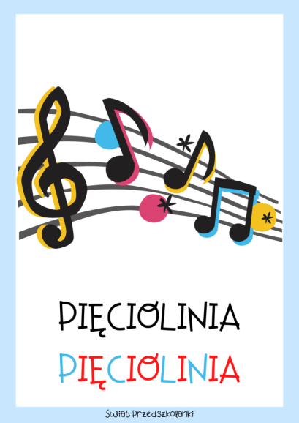 

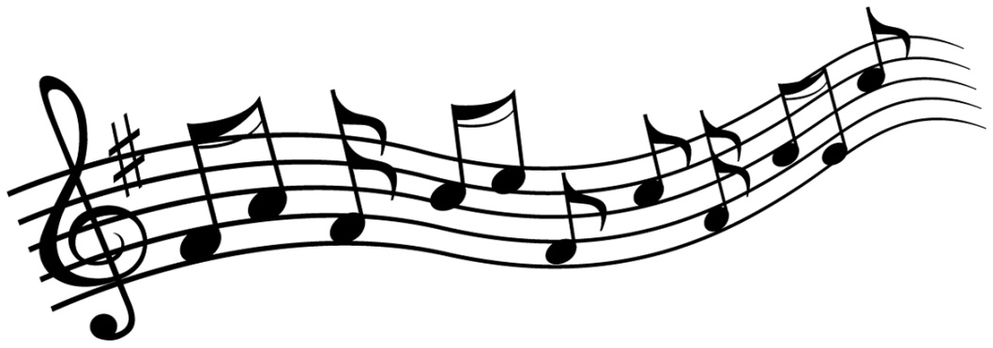

Jeśli mamy w domu dzwonki chromatyczne (cymbałki) to gramy jeden dźwięk. Pokazujemy odpowiednią nutę. Następnie dziecko gra na dzwonkach po jednym dźwięku. Rodzic wskazuje właściwe nuty na pięciolinii. (najczęściej na cymbałkach – na blaszkach – są zapisane dźwięki; gramy dźwięk i pokazujemy właściwą nutę z tym właśnie dźwiękiem na pięciolinii)

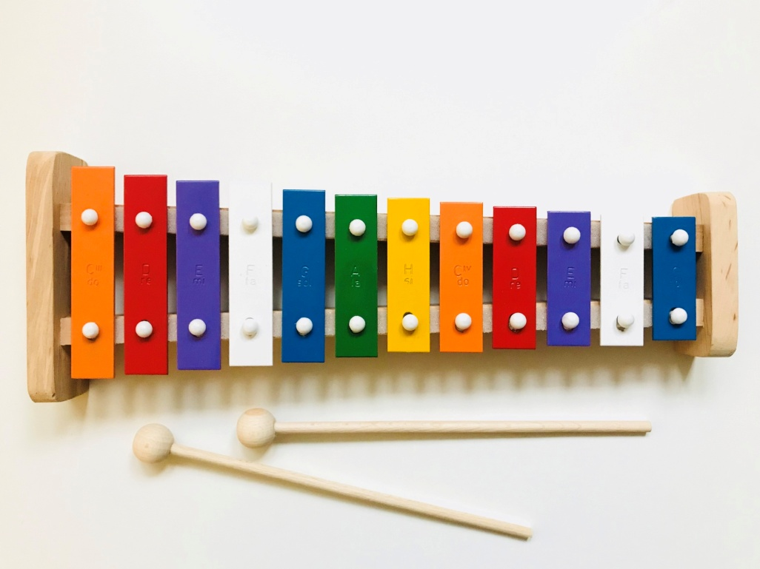

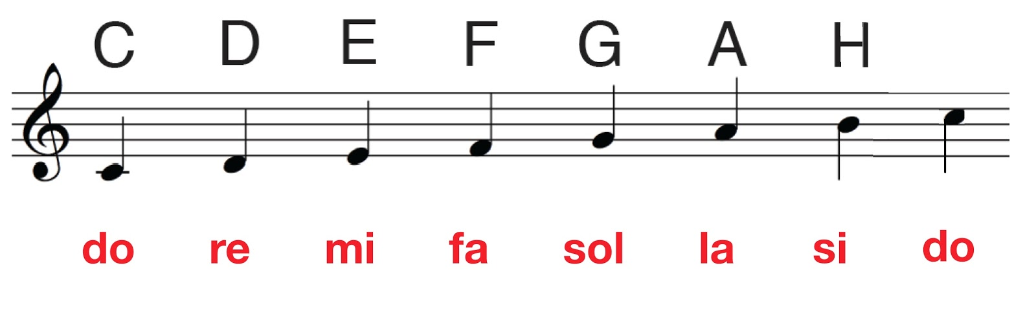

1. W poszukiwaniu dźwięków – samodzielne wywoływanie dźwięków

Potrzebne nam będą do tego zadania różne przedmioty z domu.

Dziecko siedzi w całkowitej ciszy. Rodzic prosi je, żeby uważnie nasłuchiwało. Po minucie pyta: Jakie dźwięki możemy usłyszeć w domu/za oknem? (np. tykanie zegara, jadące samochody, śpiewające ptaki, szczekający pies, padający deszcz)

Jakie dźwięki możemy wywołać sami? Podpowiadamy dziecku, np. klaskanie, tupanie, uderzanie klockiem o klocek, pukanie w drzwi, uderzanie łyżką o talerz, przesuwanie krzesła, itp. To wszystko są dźwięki☺ Wyjaśniamy, że ten sam dźwięk może powodować u różnych ludzi odmienne doznania, np. głośne dźwięki, które wydaje startujący samolot, dla jednej osoby są czymś normalnym, a dla drugiej osoby na tyle nieprzyjemnym, że zatyka sobie uszy.

1. Liczymy instrumenty muzyczne☺

Mówimy dziecku, że instrumenty także wydają dźwięki☺ teraz policzymy instrumenty muzyczne.

Potrzebne nam będzie do wykonania tego zadania po 5 obrazków/sylwet różnych instrumentów perkusyjnych (5 bębenków, 5 kołatek, 5 trójkątów, 5 grzechotek i 5 tamburynów). Kładziemy na dywanie 5 kartek obok siebie. Na pierwszej kartce układamy 5 bębenków, na drugiej 4 kołatki, na trzeciej – 3 trójkąty, na czwartej – 2 grzechotki, a na piątej – 1 tamburyn). Pozostałe instrumenty trzymamy z boku.

Dziecko wybiera daną kartkę z umieszczonymi na niej instrumentami, np. z trójkątami. Liczy, ile trójkątów jest na tej kartce, a potem mówi, ile trójkątów musi dołożyć, aby było ich razem pięć. (na kartce są 3 trójkąty, wiec musimy dołożyć jeszcze dwa). Dziecko oczywiście może sobie pomóc licząc na palcach☺

Analogicznie postępujemy z pozostałymi instrumentami na kartkach.

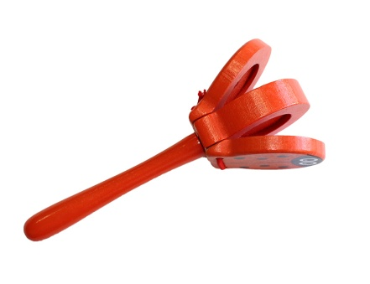 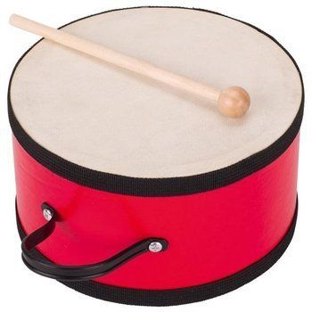 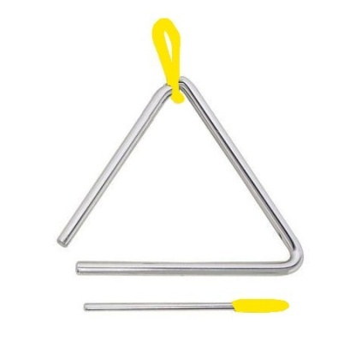

kołatka bebenek trójkąt

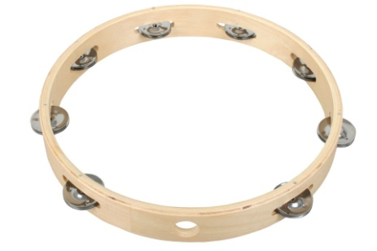 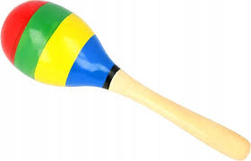

tamburyn grzechotka

1. Instrumenty muzyczne – ćwiczenia słuchowe☺

Włączamy dzieciom krótki filmik z odgłosami/dźwiękami wydawanymi przez niektóre instrumenty muzyczne. Zachęcam do obejrzenia☺

<https://www.youtube.com/watch?v=6y0LGu724lY>

(Dźwięki instrumentów w kolejności: fortepian gitara saksofon perkusja skrzypce trąbka kontrabas flet)

1. Jaki to instrument?

Kiedy dziecko obejrzy filmik i posłucha instrumentów możemy pobawić się w rozpoznawanie dźwięków. Przygotowujemy obrazki instrumentów z filmiku: fortepian, gitara, saksofon, perkusja, skrzypce, trąbka, kontrabas, flet. Odtwarzamy nagranie. Dziecko po usłyszeniu danego instrumentu podnosi odpowiedni obrazek☺ filmik możemy odtwarzać nie od początku, czyli najpierw włączyć dziecku fragment np. z nagraniem perkusji, później cofnąć do nagrania fortepianu, następnie znów przesunąć do przodu do fragmentu z nagraniem np. skrzypiec;)

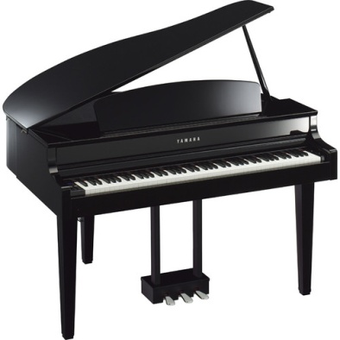 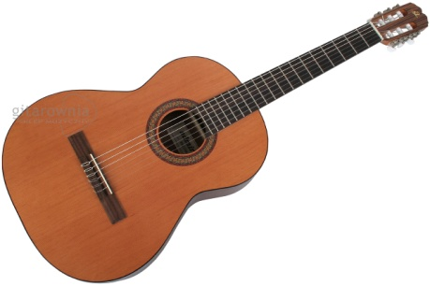 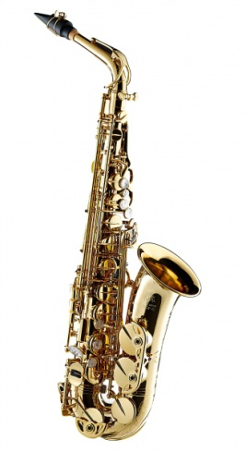

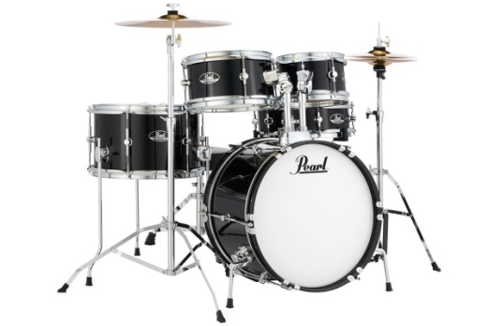 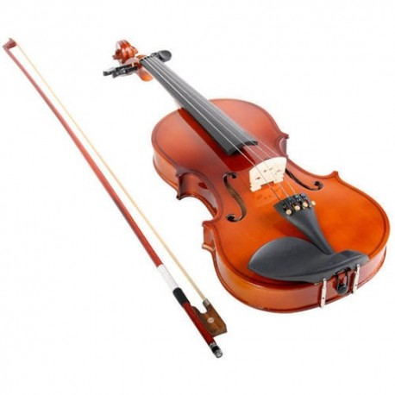 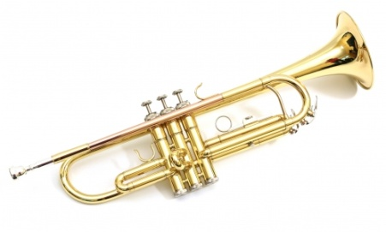 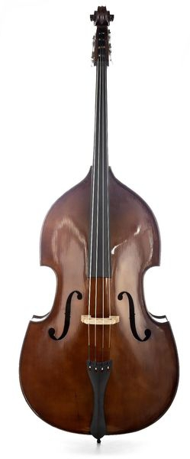 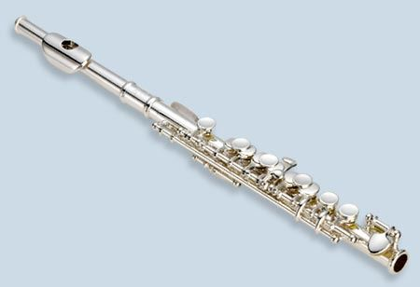

1. Strojenie instrumentów – ćwiczenie logopedyczne

Dziecko powtarza za Rodzicem wyraźnie odgłosy strojenia głosu i instrumentów: mi, mi, mi; brzdęk, brzdęk, brzdęk; bum, bum, bum, tra, ta, ta; la, la, la…

1. Kolorowanki z instrumentami – do wyboru☺ na kolejnych stronach
2. Zabawa muzyczno-ruchowa „Muzyczny dywan”

Układamy na dywanie duży prostokąt, np. z klocków. Dziecko porusza się w jego obrębie przy nagraniu dowolnej muzyki. Na przerwę w grze, szybko go opuszcza☺

